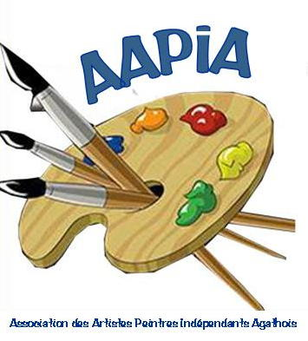 | Association des Artistes Peintres Indépendants Agathois  Email : aapia.lien@gmail.com Site : www.peintresagathois.com  Tél : 06 88 55 67 95 Facebook : AAPIA
ANIMATION GALERIE HYPER U
du 14 au 19 Octobre 2024
Lieu | Galerie marchande Hyper U Agde
Horaires | Horaires magasin : 8h30 – 19h
Limite d'inscription | Date limite : 10 octobre 2024
Thème | Libre
Format | Libre
Emplacement | Nombre d’œuvres selon espace individuel. 2 grilles par artiste. Chaque place sera tirée au sort.
Installation | Lundi 14 octobre 8h30
Décrochage | Samedi 19 octobre 18h00
Matériel | Chaque artiste s’équipera de son matériel pour peindre et exposer. Table pas plus de 2 mètres recouverte de tissu ou papier blanc.  L’exposant doit peindre ou sculpter sur place pour animer.  Les œuvres ne doivent pas être utilitaires.
Animateur(s) /  Responsable(s) | Simone Cozzoli et Yves Godin
Conditions | -Nombre d’exposants admis : selon disponibilité  -Respecter les délais, dates et horaires  -l’exposant doit peindre ou sculpter sur place pour animer.  -les œuvres ne doivent pas être utilitaires
Inscriptions | Nanou GUILLOIS  7 Chemin du Lavandin 34300 GRAU D’AGDE – Tél. 0688556795 www.peintresagathois.com ou aapia.lien@gmail.com

